- Podezřelý – Ariana zlatovlasá
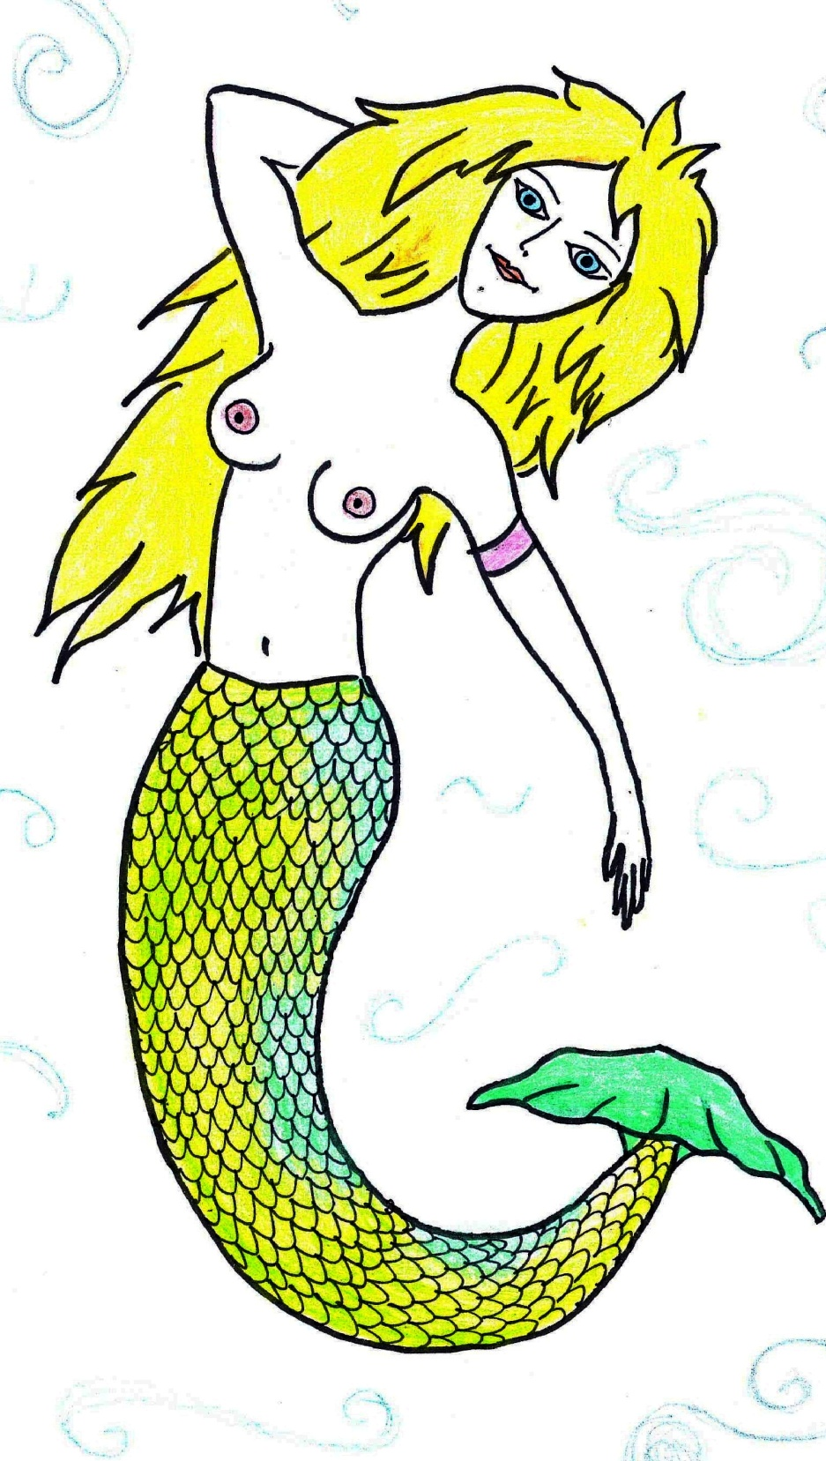
Ariana je mořská panna, která láká námořníky na útesy a pak nechá jejich loď ztroskotat. Ariana je velmi marnivá a ráda si pročesává své dlouhé zlaté vlasy. Proto také poznáme podle ztracených zlatých vlasů, že se tam nacházela. Ariana ráda provádí pod vodou různé akvabelý prvky a moc by si přála mít opravdové a vyšité plavky.

